ÔN TẬP CHƯƠNG TỈ SỐ LƯỢNG GIÁC
- BÀI TẬP TRẮC NGHIỆM
Câu 1. Cho vuông tại . Khẳng định sai là?
A. B. C. D.
Câu 2: Cho vuông tại , Biết . Độ dài cạnh AC, BC lần lượt là?
A. và B. và C. và D. và
Câu 3: Cho có . Số đo các góc của lần lượt là? (làm tròn kết quả đến độ)
A. B.
C. D.
Câu 4: Cho có . Chu vi của tam giác ABC là? (làm tròn kêt quả đến chữ số thập phân thứ hai)
A. 35,6 B. 35,7 C. 35,8 D. 35,9
Câu 5: Với góc nhọn tùy ý. Khẳng định nào sau đây sai
A. B. C. D.
Câu 6. Cho tam giác vuông ABC , Kết quả nào sau đây là đúng?
A. B. C. D.
- TỰ LUẬN
Bài 1. Cho vuông tại A có AB = 9 cm, AC = 12cm.
a ) Giải tam giác vuông ABC
b ) Kẻ đường cao AH. Từ H kẻ HE ⊥ AB và HF ⊥ AC. Chứng minh: AE. AB = AF . AC và
c) Tính diện tích của tứ giác BAFH.
Bài 2. Cho vuông tại có . Vẽ đường cao .
- Tính .
- Vẽ đường phân giác AD của . Tính
Bài 3. Giải tam giác ABC có và cm.
Bài 4. Giải tam giác ABC có và cm.
Bài 5. Cho hình chữ nhật ABCD thỏa mãn cm, . Tính độ dài các đoạn thẳng
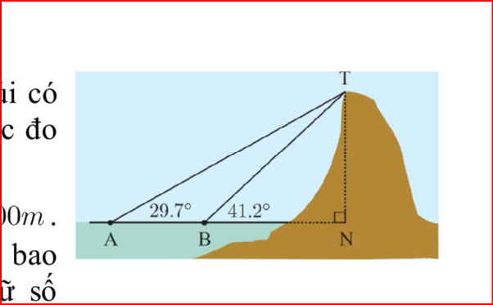
Bài 6. (Quận Tân Phú HKI 2019-2020) Các góc nhìn đến đỉnh núi có chiều cao là TN so với mực nước biển được đo từ hai đèn tín hiệu tại A và B trên mặt biển.
Biết Hỏi chiều cao TN của ngọn núi khoảng bao nhiêu mét (làm tròn kết quả đến một chữ số thập phân)
Bài 7. (TS 10 TPHCM 2017-2018) Lúc 6 giờ sáng, bạn An đi từ nhà (điểm A) đến trường (điểm B) phải leo lên và xuống một con dốc như hình vẽ dưới. Cho biết đoạn dài góc góc
a) Tính chiều cao con dốc.
b) Hỏi bạn An đến trường lúc mấy giờ? Biết rằng tốc độ lên dốc là 4km/h và tốc độ xuống dốc là 19km/h.
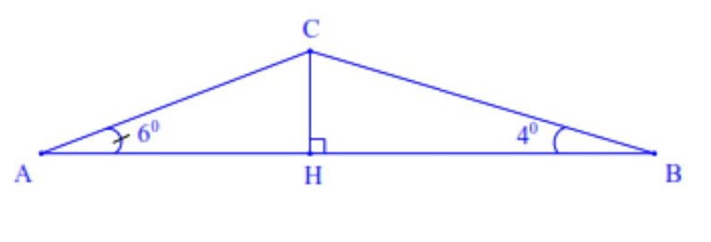

- Một người đứng trên tháp quan sát của ngọn hải đăng cao 50m nhìn về hướng Tây Nam, người đó quan sát hai lần một con thuyền đang hướng về ngọn hải đăng. Lần thứ nhất người đó nhìn thấy thuyền với góc hạ là 20⁰, lần thứ 2 người đó nhìn thấy thuyền với góc hạ là 30⁰. Hỏi con thuyền đã đi được bao nhiêu mét giữa hai lần quan sát (làm tròn hai chữ số thập phân).
- Hai bạn A và B đứng ở hai đầu bờ hồ cùng nhìn về một cậy (gốc là điểm C). Biết góc nhìn tại A của bạn A là 51⁰, góc nhìn tại B của bạn B là 30⁰, và khoảng cách từ A đến C là 224 m, khoảng cách từ B đến C là 348 m. Hỏi hai bạn A và B đứng cách nhau bao nhiêu mét? (làm tròn mét).
- Bạn An có tầm mắt cao 1,5m đứng gần một tòa nhà cao thì thấy nóc của tòa nhà với góc nâng 30⁰. An đi về phía tòa nhà 20m thì nhìn thấy nóc tòa nhà với góc nâng bằng 65⁰. Tính chiều cao của tòa nhà. (Kết quả làm tròn với chữ số thập phân thứ nhất).
- Một cần cẩu có cánh tay dài 8,5m đang nâng một vật lên cao như hình vẽ bên dưới. Biết vật cách thân cần cẩu là 5,5m. Hãy tính độ cao tối đa mà cần cẩu có thể nâng vật đó lên. Làm tròn kết quả đến hàng chục. | 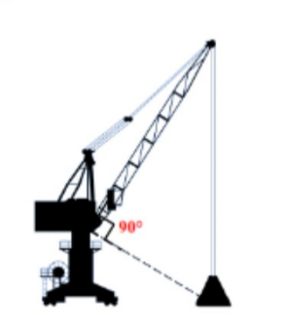
- Một chiếc cầu trượt bao gồm phần cầu thang (để bước lên) và phần ống trượt (để trượt xuống) nối liền với nhau. Biết rằng khi xây dựng phần ống trượt cần phải đặt ống trượt nghiêng với mặt đất một góc là 50⁰. Hãy tính khoảng cách từ chân cầu thang đến chân ống trượt nếu xem phần cầu thang như một đường thẳng dài 2,5m, ống trượt dài 3m?
- Từ trên đỉnh một tòa nhà cao 7m, người ta nhìn thấy đỉnh một tháp truyền hình với góc nâng 60⁰ và nhìn thấy chân của tháp với góc hạ 45⁰. Tính chiều cao của tháp truyền hình (làm tròn đến 1 chữ số thập phân).
- Trên nóc của một tòa nhà có một cột ăng-ten cao 5m. Từ vị trí quan sát A cao 7m so với mặt đất, có thể nhìn thấy đỉnh B và chân C của cột ăng-ten dưới góc 50⁰ và 40⁰ so với phương nằm ngang. Tính chiều cao của tòa nhà. | 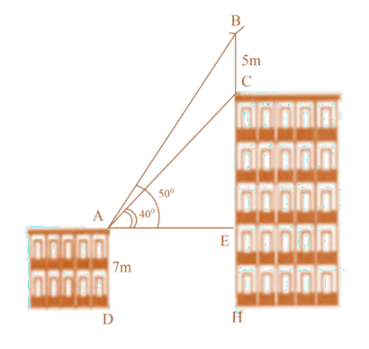
- Từ chân một cái tháp cao 50m người ta nhìn thấy đỉnh một tòa nhà với góc nâng Trong khi đó từ chân tòa nhà lại nhìn thấy đỉnh tháp với góc nâng Tính chiều cao AB của tòa nhà.

